2017年黑龙江省伊春市中考数学试卷

一、填空题（每题3分，满分30分）
1．（3分）“可燃冰”的开发成功，拉开了我国开发新能源的大门，目前发现我国南海“可燃冰”储存量达到800亿吨，将800亿吨用科学记数法可表示为 吨．
2．（3分）在函数y=$\frac{1}{x-1}$中，自变量x的取值范围是 ．
3．（3分）如图，BC∥EF，AC∥DF，添加一个条件 ，使得△ABC≌△DEF．
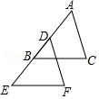
4．（3分）在一个不透明的袋子中装有除颜色外完全相同的3个白球、若干红球，从中随机摸取1个球，摸到红球的概率是$\frac{5}{8}$，则这个袋子中有红球 个．
5．（3分）若关于x的一元一次不等式组$\left\{\begin{aligned}&x-a＞0 \\ &1-x＞x-1\end{aligned}\right.$无解，则a的取值范围是 ．
6．（3分）为了鼓励居民节约用水，某自来水公司采取分段计费，每月每户用水不超过10吨，每吨2.2元；超过10吨的部分，每吨加收1.3元．小明家4月份用水15吨，应交水费 元．
7．（3分）如图，BD是⊙O的切线，B为切点，连接DO与⊙O交于点C，AB为⊙O的直径，连接CA，若∠D=30°，⊙O的半径为4，则图中阴影部分的面积为 ．
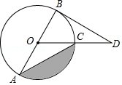
8．（3分）圆锥的底面半径为2cm，圆锥高为3cm，则此圆锥侧面展开图的周长为 cm．
9．（3分）如图，在△ABC中，AB=BC=8，AO=BO，点M是射线CO上的一个动点，∠AOC=60°，则当△ABM为直角三角形时，AM的长为 ．
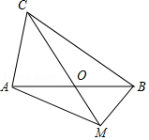
10．（3分）如图，四条直线l₁：y₁=$\frac{\sqrt{3}}{3}$x，l₂：y₂=$\sqrt{3}$x，l₃：y₃=﹣$\sqrt{3}$x，l₄：y₄=﹣$\frac{\sqrt{3}}{3}$x，OA₁=1，过点A₁作A₁A₂⊥x轴，交l₁于点A₂，再过点A₁作A₁A₂⊥l₁交l₂于点A₂，再过点A₂作A₂A₃⊥l₃交y轴于点A₃…，则点A₂₀₁₇坐标为 ．
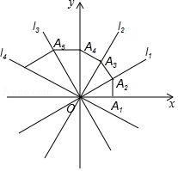

二、选择题（每题3分，满分30分）
11．（3分）下列运算中，计算正确的是（ ）
A．（a²b）³=a⁵b³ B．（3a²）³=27a⁶ C．x⁶÷x²=x³ D．（a+b）²=a²+b²
12．（3分）下列图形中，既是轴对称图形又是中心对称图形的是（ ）
A．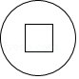 B． C．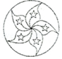 D．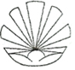
13．（3分）如图，是由若干个相同的小立方体搭成的几何体体俯视图和左视图．则小立方体的个数可能是（ ）
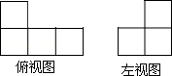
A．5或6 B．5或7 C．4或5或6 D．5或6或7
14．（3分）某市4月份日平均气温统计图情况如图所示，则在日平均气温这组数据中，众数和中位数分别是（ ）
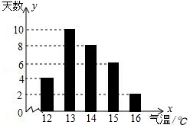
A．13，13 B．13，13.5 C．13，14 D．16，13
15．（3分）如图，某工厂有甲、乙两个大小相同的蓄水池，且中间有管道连通，现要向甲池中注水，若单位时间内的注水量不变，那么从注水开始，乙水池水面上升的高度h与注水时间t之间的函数关系图象可能是（ ）
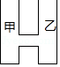
A．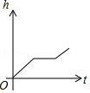 B．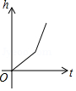 C．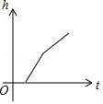 D．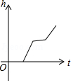
16．（3分）反比例函数y=$\frac{3}{x}$图象上三个点的坐标为（x₁，y₁）、（x₂，y₂）、（x₃，y₃），若x₁＜x₂＜0＜x₃，则y₁，y₂，y₃的大小关系是 （ ）
A．y₁＜y₂＜y₃ B．y₂＜y₁＜y₃ C．y₂＜y₃＜y₁ D．y₁＜y₃＜y₂
17．（3分）已知关于x的分式方程$\frac{3x-a}{x-3}$=$\frac{1}{3}$的解是非负数，那么a的取值范围是（ ）
A．a＞1 B．a≥1 C．a≥1且a≠9 D．a≤1
18．（3分）如图，在矩形ABCD中，AD=4，∠DAC=30°，点P、E分别在AC、AD上，则PE+PD的最小值是（ ）
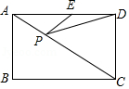
A．2 B．2$\sqrt{3}$ C．4 D．$\frac{8\sqrt{3}}{3}$
19．（3分）“双11”促销活动中，小芳的妈妈计划用1000元在唯品会购买价格分别为80元和120元的两种商品，则可供小芳妈妈选择的购买方案有（ ）
A．4种 B．5种 C．6种 D．7种
20．（3分）如图，在边长为4的正方形ABCD中，E、F是AD边上的两个动点，且AE=FD，连接BE、CF、BD，CF与BD交于点G，连接AG交BE于点H，连接DH，下列结论正确的个数是（ ）
①△ABG∽△FDG ②HD平分∠EHG ③AG⊥BE ④S_{△HDG}：S_{△HBG}=tan∠DAG ⑤线段DH的最小值是2$\sqrt{5}$﹣2．
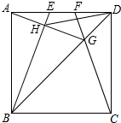
A．2 B．3 C．4 D．5

三、解答题（满分60分）
21．（5分）先化简，再求值：$\frac{3a-3}{a}$÷$\frac{a^{2}-2a+1}{a^{2}}$﹣$\frac{2a}{a-1}$，其中a=1+2cos60°．
22．（6分）如图，在平面直角坐标系中，△ABC的三个顶点都在格点上，点A的坐标为（2，2）请解答下列问题：
（1）画出△ABC关于y轴对称的△A₁B₁C₁，并写出A₁的坐标．
（2）画出△ABC绕点B逆时针旋转90°后得到的△A₂B₂C₂，并写出A₂的坐标．
（3）画出△A₂B₂C₂关于原点O成中心对称的△A₃B₃C₃，并写出A₃的坐标．
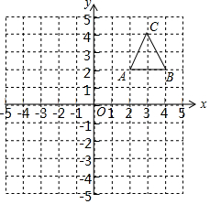
23．（6分）如图，Rt△AOB的直角边OA在x轴上，OA=2，AB=1，将Rt△AOB绕点O逆时针旋转90°得到Rt△COD，抛物线y=﹣$\frac{5}{6}$x²+bx+c经过B、D两点．
（1）求二次函数的解析式；
（2）连接BD，点P是抛物线上一点，直线OP把△BOD的周长分成相等的两部分，求点P的坐标．
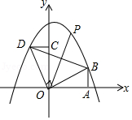
24．（7分）我市某中学为了了解孩子们对《中国诗词大会》，《挑战不可能》，《最强大脑》，《超级演说家》，《地理中国》五种电视节目的喜爱程度，随机在七、八、九年级抽取了部分学生进行调查（每人只能选择一种喜爱的电视节目），并将获得的数据进行整理，绘制出以下两幅不完整的统计图，请根据两幅统计图中的信息回答下列问题：
（1）本次调查中共抽取了 名学生．
（2）补全条形统计图．
（3）在扇形统计图中，喜爱《地理中国》节目的人数所在的扇形的圆心角是 度．
（4）若该学校有2000人，请你估计该学校喜欢《最强大脑》节目的学生人数是多少人？
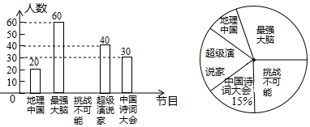．
25．（8分）在甲、乙两城市之间有一服务区，一辆客车从甲地驶往乙地，一辆货车从乙地驶往甲地．两车同时出发，匀速行驶，客车、货车离服务区的距离y₁（千米），y₂（千米）与行驶的时间x（小时）的函数关系图象如图1所示．
（1）甲、乙两地相距 千米．
（2）求出发3小时后，货车离服务区的路程y₂（千米）与行驶时间x（小时）之间的函数关系式．
（3）在客车和货车出发的同时，有一辆邮政车从服务区匀速去甲地取货后返回乙地（取货的时间忽略不计），邮政车离服务区的距离y₃（千米）与行驶时间x（小时）之间的函数关系图线如图2中的虚线所示，直接写出在行驶的过程中，经过多长时间邮政车与客车和货车的距离相等？
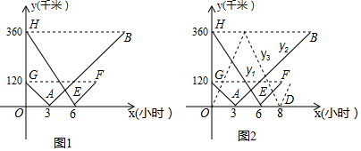
26．（8分）已知：△AOB和△COD均为等腰直角三角形，∠AOB=∠COD=90°．连接AD，BC，点H为BC中点，连接OH．
（1）如图1所示，易证：OH=$\frac{1}{2}$AD且OH⊥AD（不需证明）
（2）将△COD绕点O旋转到图2，图3所示位置时，线段OH与AD又有怎样的关系，并选择一个图形证明你的结论．
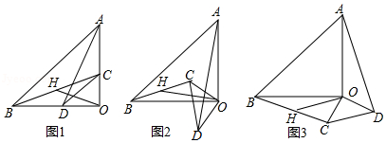
27．（10分）为了推动“龙江经济带”建设，我省某蔬菜企业决定通过加大种植面积、增加种植种类，促进经济发展．2017年春，预计种植西红柿、马铃薯、青椒共100公顷（三种蔬菜的种植面积均为整数），青椒的种植面积是西红柿种植面积的2倍，经预算，种植西红柿的利润可达1万元/公顷，青椒1.5万元/公顷，马铃薯2万元/公顷，设种植西红柿x公顷，总利润为y万元．
（1）求总利润y（万元）与种植西红柿的面积x（公顷）之间的关系式．
（2）若预计总利润不低于180万元，西红柿的种植面积不低于8公顷，有多少种种植方案？
（3）在（2）的前提下，该企业决定投资不超过获得最大利润的$\frac{1}{8}$在冬季同时建造A、B两种类型的温室大棚，开辟新的经济增长点，经测算，投资A种类型的大棚5万元/个，B种类型的大棚8万元/个，请直接写出有哪几种建造方案？
28．（10分）如图，矩形AOCB的顶点A、C分别位于x轴和y轴的正半轴上，线段OA、OC的长度满足方程|x﹣15|+$\sqrt{y-13}$=0（OA＞OC），直线y=kx+b分别与x轴、y轴交于M、N两点，将△BCN沿直线BN折叠，点C恰好落在直线MN上的点D处，且tan∠CBD=$\frac{3}{4}$
（1）求点B的坐标；
（2）求直线BN的解析式；
（3）将直线BN以每秒1个单位长度的速度沿y轴向下平移，求直线BN扫过矩形AOCB的面积S关于运动的时间t（0＜t≤13）的函数关系式．
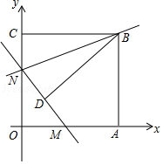

2017年黑龙江省伊春市中考数学试卷
参考答案与试题解析

一、填空题（每题3分，满分30分）
1．（3分）（2017•黑龙江）“可燃冰”的开发成功，拉开了我国开发新能源的大门，目前发现我国南海“可燃冰”储存量达到800亿吨，将800亿吨用科学记数法可表示为 8×10¹⁰ 吨．
【考点】1I：科学记数法—表示较大的数．
【分析】科学记数法的表示形式为a×10^{n}的形式，其中1≤|a|＜10，n为整数．确定n的值时，要看把原数变成a时，小数点移动了多少位，n的绝对值与小数点移动的位数相同．当原数绝对值＞1时，n是正数；当原数的绝对值＜1时，n是负数．
【解答】解：800亿=8×10¹⁰．
故答案为：8×10¹⁰．
【点评】此题考查科学记数法的表示方法．科学记数法的表示形式为a×10^{n}的形式，其中1≤|a|＜10，n为整数，表示时关键要正确确定a的值以及n的值．

2．（3分）（2017•黑龙江）在函数y=$\frac{1}{x-1}$中，自变量x的取值范围是 x≠1 ．
【考点】E4：函数自变量的取值范围．
【分析】根据分母不等于0列式计算即可得解．
【解答】解：由题意得，x﹣1≠0，
解得x≠1．
故答案为：x≠1．
【点评】本题考查了函数自变量的范围，一般从三个方面考虑：
（1）当函数表达式是整式时，自变量可取全体实数；
（2）当函数表达式是分式时，考虑分式的分母不能为0；
（3）当函数表达式是二次根式时，被开方数非负．

3．（3分）（2017•黑龙江）如图，BC∥EF，AC∥DF，添加一个条件 AB=DE或BC=EF或AC=DF ，使得△ABC≌△DEF．
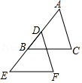
【考点】KB：全等三角形的判定．
【分析】本题要判定△ABC≌△DEF，易证∠A=∠EDF，∠ABC=∠E，故添加AB=DE、BC=EF或AC=DF根据ASA、AAS即可解题．
【解答】解：∵BC∥EF，
∴∠ABC=∠E，
∵AC∥DF，
∴∠A=∠EDF，
∵在△ABC和△DEF中，$\left\{\begin{aligned}&∠A=∠EDF \\ &AB=DE \\ &∠ABC=∠E\end{aligned}\right.$，
∴△ABC≌△DEF，
同理，BC=EF或AC=DF也可求证△ABC≌△DEF．
故答案为AB=DE或BC=EF或AC=DF均可．
【点评】本题考查三角形全等的判定方法，判定两个三角形全等的一般方法有：SSS、SAS、ASA、AAS、HL．注意：AAA、SSA不能判定两个三角形全等，判定两个三角形全等时，必须有边的参与，若有两边一角对应相等时，角必须是两边的夹角．

4．（3分）（2017•黑龙江）在一个不透明的袋子中装有除颜色外完全相同的3个白球、若干红球，从中随机摸取1个球，摸到红球的概率是$\frac{5}{8}$，则这个袋子中有红球 5 个．
【考点】X4：概率公式．
【分析】设这个袋子中有红球x个，根据已知条件列方程即可得到结论．
【解答】解：设这个袋子中有红球x个，
∵摸到红球的概率是$\frac{5}{8}$，
∴$\frac{x}{x+3}$=$\frac{5}{8}$，
∴x=5，
故答案为：5．
【点评】此题主要考查了概率公式的应用，要熟练掌握，解答此题的关键是要明确：随机事件A的概率P（A）=事件A可能出现的结果数÷所有可能出现的结果数．

5．（3分）（2017•黑龙江）若关于x的一元一次不等式组$\left\{\begin{aligned}&x-a＞0 \\ &1-x＞x-1\end{aligned}\right.$无解，则a的取值范围是 a≥2 ．
【考点】CB：解一元一次不等式组．
【分析】先求出各不等式的解集，再与已知解集相比较求出a的取值范围．
【解答】解：由x﹣a＞0得，x＞a；由1﹣x＞x﹣1得，x＜2，
∵此不等式组的解集是空集，
∴a≥2．
故答案为：a≥2．
【点评】本题考查的是解一元一次不等式组，熟知“同大取大；同小取小；大小小大中间找；大大小小找不到”的原则是解答此题的关键．

6．（3分）（2017•黑龙江）为了鼓励居民节约用水，某自来水公司采取分段计费，每月每户用水不超过10吨，每吨2.2元；超过10吨的部分，每吨加收1.3元．小明家4月份用水15吨，应交水费 39.5 元．
【考点】1G：有理数的混合运算．
【分析】先根据单价×数量=总价求出10吨的水费，再根据单价×数量=总价加上超过10吨的部分的水费，
再把它们相加即可解答．
【解答】解：2.2×10+（2.2+1.3）×（15﹣10）
=22+3.5×5
=22+17.5
=39.5（元）．
答：应交水费39.5元．
故答案为：39.5．
【点评】本题考查了有理数的混合运算．解题关键是要读懂题目的意思，根据题目给出的条件，找出合适的等量关系列出算式，再求解．

7．（3分）（2017•黑龙江）如图，BD是⊙O的切线，B为切点，连接DO与⊙O交于点C，AB为⊙O的直径，连接CA，若∠D=30°，⊙O的半径为4，则图中阴影部分的面积为 $\frac{16}{3}π-4\sqrt{3}$ ．
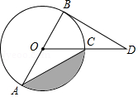
【考点】MC：切线的性质；MO：扇形面积的计算．
【分析】由条件可求得∠COA的度数，过O作OE⊥CA于点E，则可求得OE的长和CA的长，再利用S_{阴影}=S_{扇形COA}﹣S_{△COA}可求得答案．
【解答】解：如图，过O作OE⊥CA于点E，
∵DB为⊙O的切线，
∴∠DBA=90°，
∵∠D=30°，
∴∠BOC=60°，
∴∠COA=120°，
∵OC=OA=4，
∴∠OAE=30°，
∴OE=2，CA=2AE=4$\sqrt{3}$
∴S_{阴影}=S_{扇形COA}﹣S_{△COA}=$\frac{120{π×4}^{2}}{360}$﹣$\frac{1}{2}$×2×4$\sqrt{3}$=$\frac{16}{3}$π﹣4$\sqrt{3}$，
故答案为：$\frac{16}{3}$π﹣4$\sqrt{3}$．
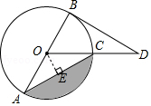
【点评】本题主要考查切线的性质和扇形面积的计算，求得扇形COA和△COA的面积是解题的关键．

8．（3分）（2017•黑龙江）圆锥的底面半径为2cm，圆锥高为3cm，则此圆锥侧面展开图的周长为 （2$\sqrt{13}$+4π） cm．
【考点】MP：圆锥的计算．
【分析】利用勾股定理易得圆锥的母线长，圆锥周长=弧长+2母线长．
【解答】解：∵圆锥的底面半径是2，高是3，
∴圆锥的母线长为：$\sqrt{2^{2}+3^{2}}$=$\sqrt{13}$，
∴这个圆锥的侧面展开图的周长=2×$\sqrt{13}$+2π×2=2$\sqrt{13}$+4π．
故答案为2$\sqrt{13}$+4π．
【点评】考查圆锥的计算，掌握圆锥的侧面积的计算公式是解决本题的关键．

9．（3分）（2017•黑龙江）如图，在△ABC中，AB=BC=8，AO=BO，点M是射线CO上的一个动点，∠AOC=60°，则当△ABM为直角三角形时，AM的长为 4$\sqrt{3}$或4$\sqrt{7}$或4 ．
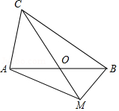
【考点】KQ：勾股定理；KH：等腰三角形的性质．
【专题】32 ：分类讨论．
【分析】分三种情况讨论：①当M在AB下方且∠AMB=90°时，②当M在AB上方且∠AMB=90°时，③当∠ABM=90°时，分别根据含30°直角三角形的性质、直角三角形斜边的中线的性质或勾股定理，进行计算求解即可．
【解答】解：如图1，当∠AMB=90°时，
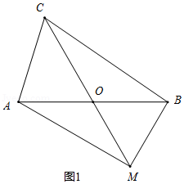
∵O是AB的中点，AB=8，
∴OM=OB=4，
又∵∠AOC=∠BOM=60°，
∴△BOM是等边三角形，
∴BM=BO=4，
∴Rt△ABM中，AM=$\sqrt{AB^{2}-BM^{2}}$=4$\sqrt{3}$；

如图2，当∠AMB=90°时，
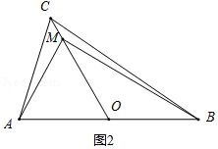
∵O是AB的中点，AB=8，
∴OM=OA=4，
又∵∠AOC=60°，
∴△AOM是等边三角形，
∴AM=AO=4；

如图3，当∠ABM=90°时，
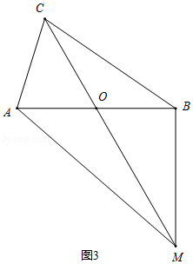
∵∠BOM=∠AOC=60°，
∴∠BMO=30°，
∴MO=2BO=2×4=8，
∴Rt△BOM中，BM=$\sqrt{MO^{2}-OB^{2}}$=4$\sqrt{3}$，
∴Rt△ABM中，AM=$\sqrt{AB^{2}+BM^{2}}$=4$\sqrt{7}$，
综上所述，当△ABM为直角三角形时，AM的长为4$\sqrt{3}$或4$\sqrt{7}$或4．
故答案为：4$\sqrt{3}$或4$\sqrt{7}$或4．
【点评】本题主要考查了勾股定理，含30°直角三角形的性质和直角三角形斜边的中线的综合应用，运用分类讨论以及数形结合思想是解答此题的关键．

10．（3分）（2017•黑龙江）如图，四条直线l₁：y₁=$\frac{\sqrt{3}}{3}$x，l₂：y₂=$\sqrt{3}$x，l₃：y₃=﹣$\sqrt{3}$x，l₄：y₄=﹣$\frac{\sqrt{3}}{3}$x，OA₁=1，过点A₁作A₁A₂⊥x轴，交l₁于点A₂，再过点A₁作A₁A₂⊥l₁交l₂于点A₂，再过点A₂作A₂A₃⊥l₃交y轴于点A₃…，则点A₂₀₁₇坐标为 [（$\frac{2\sqrt{3}}{3}$）²⁰¹⁵，$\frac{1}{2}$（$\frac{2\sqrt{3}}{3}$）²⁰¹⁶] ．
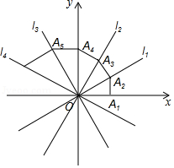
【考点】D2：规律型：点的坐标．
【专题】2A ：规律型．
【分析】先利用各直线的解析式得到x轴、l₁、l₂、y轴、l₃、l₄依次相交为30的角，各点的位置是每12个一循环，由于2017=168×12+1，则可判定点A₂₀₁₆在x轴的正半轴上，再规律得到OA₂₀₁₆=（$\frac{2\sqrt{3}}{3}$）²⁰¹⁵，然后表示出点A₂₀₁₇坐标．
【解答】解：∵y₁=$\frac{\sqrt{3}}{3}$x，l₂：y₂=$\sqrt{3}$x，l₃：y₃=﹣$\sqrt{3}$x，l₄：y₄=﹣$\frac{\sqrt{3}}{3}$x，
∴x轴、l₁、l₂、y轴、l₃、l₄依次相交为30的角，
∵2017=168×12+1，
∴点A₂₀₁₆在x轴的正半轴上，
∵OA₂=$\frac{1}{cos30°}$=$\frac{2\sqrt{3}}{3}$，
OA₃=（$\frac{2\sqrt{3}}{3}$）²，
OA₄=（$\frac{2\sqrt{3}}{3}$）³，
…
OA₂₀₁₆=（$\frac{2\sqrt{3}}{3}$）²⁰¹⁵，
∴点A₂₀₁₇坐标为[（$\frac{2\sqrt{3}}{3}$）²⁰¹⁵，$\frac{1}{2}$（$\frac{2\sqrt{3}}{3}$）²⁰¹⁶]．
故答案为[（$\frac{2\sqrt{3}}{3}$）²⁰¹⁵，$\frac{1}{2}$（$\frac{2\sqrt{3}}{3}$）²⁰¹⁶]．
【点评】本题考查了规律型：点的坐标：解答此题的关键是利用三角函数确定各点到原点的距离和点的位置的循环规律．

二、选择题（每题3分，满分30分）
11．（3分）（2017•黑龙江）下列运算中，计算正确的是（ ）
A．（a²b）³=a⁵b³ B．（3a²）³=27a⁶ C．x⁶÷x²=x³ D．（a+b）²=a²+b²
【考点】4I：整式的混合运算．
【专题】11 ：计算题；512：整式．
【分析】各项计算得到结果，即可作出判断．
【解答】解：A、原式=a⁶b³，不符合题意；
B、原式=27a⁶，符合题意；
C、原式=x⁴，不符合题意；
D、原式=a²+2ab+b²，不符合题意，
故选B
【点评】此题考查了整式的混合运算，熟练掌握运算法则是解本题的关键．

12．（3分）（2017•黑龙江）下列图形中，既是轴对称图形又是中心对称图形的是（ ）
A．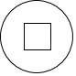 B． C．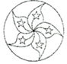 D．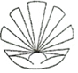
【考点】R5：中心对称图形；P3：轴对称图形．
【专题】558：平移、旋转与对称．
【分析】利用中心对称图形与轴对称图形性质判断即可．
【解答】解：既是轴对称图形又是中心对称图形的是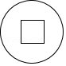，
故选A
【点评】此题考查了中心对称图形，以及轴对称图形，熟练掌握各自的性质是解本题的关键．

13．（3分）（2017•黑龙江）如图，是由若干个相同的小立方体搭成的几何体体俯视图和左视图．则小立方体的个数可能是（ ）
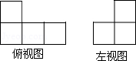
A．5或6 B．5或7 C．4或5或6 D．5或6或7
【考点】U3：由三视图判断几何体．
【分析】易得这个几何体共有2层，由俯视图可得第一层立方体的个数，由左视图可得第二层最多和最少小立方体的个数，相加即可．
【解答】解：由俯视图易得最底层有4个小立方体，由左视图易得第二层最多有3个小立方体和最少有1个小立方体，
那么小立方体的个数可能是5个或6个或7个．
故选D．
【点评】本题考查了由三视图判断几何体，也体现了对空间想象能力方面的考查．如果掌握口诀“俯视图打地基，主视图疯狂盖，左视图拆违章”就更容易得到答案．注意俯视图中有几个正方形，底层就有几个小立方体．

14．（3分）（2017•黑龙江）某市4月份日平均气温统计图情况如图所示，则在日平均气温这组数据中，众数和中位数分别是（ ）
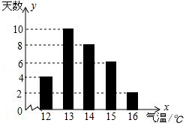
A．13，13 B．13，13.5 C．13，14 D．16，13
【考点】W5：众数；W4：中位数．
【分析】根据条形统计图得到各数据的权，然后根据众数和中位数的定义求解．
【解答】解：这组数据中，13出现了10次，出现次数最多，所以众数为13，
第15个数和第16个数都是14，所以中位数是14．
故选C．
【点评】本题考查了众数和中位数的定义，一组数据中出现次数最多的数据叫做众数；找中位数要把数据按从小到大的顺序排列，位于最中间的一个数（或两个数的平均数）为中位数；众数是一组数据中出现次数最多的数据，注意众数可以不止一个．也考查了条形统计图．

15．（3分）（2017•黑龙江）如图，某工厂有甲、乙两个大小相同的蓄水池，且中间有管道连通，现要向甲池中注水，若单位时间内的注水量不变，那么从注水开始，乙水池水面上升的高度h与注水时间t之间的函数关系图象可能是（ ）
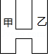
A．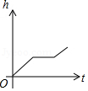 B．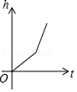 C．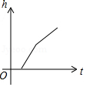 D．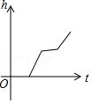
【考点】E6：函数的图象．
【分析】根据特殊点的实际意义即可求出答案．
【解答】解：先注甲速度较快，水到达连接的地方，水面上升比较慢，最后水面持平后继续上升，
故选：D．
【点评】主要考查了函数图象的读图能力．要能根据函数图象的性质和图象上的数据分析得出函数的类型和所需要的条件，结合实际意义得到正确的结论．

16．（3分）（2017•黑龙江）反比例函数y=$\frac{3}{x}$图象上三个点的坐标为（x₁，y₁）、（x₂，y₂）、（x₃，y₃），若x₁＜x₂＜0＜x₃，则y₁，y₂，y₃的大小关系是 （ ）
A．y₁＜y₂＜y₃ B．y₂＜y₁＜y₃ C．y₂＜y₃＜y₁ D．y₁＜y₃＜y₂
【考点】G6：反比例函数图象上点的坐标特征．
【分析】先根据反比例函数的解析式判断出函数图象所在的象限及其增减性，再根据x₁＜x₂＜0＜x₃即可得出结论．
【解答】解：∵反比例函数y=$\frac{3}{x}$中，k=3＞0，
∴此函数图象的两个分支分别位于第一三象限，且在每一象限内y随x的增大而减小．
∵x₁＜x₂＜0＜x₃，
∴（x₁，y₁）、（x₂，y₂）在第三象限，（x₃，y₃）在第一象限，
∴y₂＜y₁＜0＜y₃．
故选B．
【点评】本题考查的是反比例函数图象上点的坐标特点，熟知反比例函数图象上各点的坐标一定适合此函数的解析式是解答此题的关键．

17．（3分）（2017•黑龙江）已知关于x的分式方程$\frac{3x-a}{x-3}$=$\frac{1}{3}$的解是非负数，那么a的取值范围是（ ）
A．a＞1 B．a≥1 C．a≥1且a≠9 D．a≤1
【考点】B2：分式方程的解；C6：解一元一次不等式．
【分析】根据分式方程的解法即可求出a的取值范围；
【解答】解：3（3x﹣a）=x﹣3，
9x﹣3a=x﹣3，
8x=3a﹣3
∴x=$\frac{3a-3}{8}$，
由于该分式方程有解，
令x=$\frac{3a-3}{8}$代入x﹣3≠0，
∴a≠9，
∵该方程的解是非负数解，
∴$\frac{3a-3}{8}$≥0，
∴a≥1，
∴a的范围为：a≥1且a≠9，
故选（C）
【点评】本题考查分式方程的解法，解题的关键是熟练运用分式方程的解法，本题属于基础题型．

18．（3分）（2017•黑龙江）如图，在矩形ABCD中，AD=4，∠DAC=30°，点P、E分别在AC、AD上，则PE+PD的最小值是（ ）
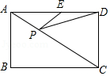
A．2 B．2$\sqrt{3}$ C．4 D．$\frac{8\sqrt{3}}{3}$
【考点】PA：轴对称﹣最短路线问题；LB：矩形的性质．
【分析】作D关于直线AC的对称点D′，过D′作D′E⊥AD于E，则D′E=PE+PD的最小值，解直角三角形得到即可得到结论．
【解答】解：作D关于直线AC的对称点D′，过D′作D′E⊥AD于E，
则D′E=PE+PD的最小值，
∵四边形ABCD是矩形，
∴∠ADC=90°，
∵AD=4，∠DAC=30°，
∴CD=$\frac{4\sqrt{3}}{3}$，
∵DD′⊥AC，
∴∠CDD′=30°，
∴∠ADD′=60°，
∴DD′=4，
∴D′E=2$\sqrt{3}$，
故选B．
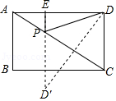
【点评】本题考查了轴对称﹣最小距离问题，矩形的性质，解直角三角形，正确的作出辅助线是解题的关键．

19．（3分）（2017•黑龙江）“双11”促销活动中，小芳的妈妈计划用1000元在唯品会购买价格分别为80元和120元的两种商品，则可供小芳妈妈选择的购买方案有（ ）
A．4种 B．5种 C．6种 D．7种
【考点】95：二元一次方程的应用．
【分析】设购买80元的商品数量为x，购买120元的商品数量为y，根据总费用是1000元列出方程，求得正整数x、y的值即可．
【解答】解：设购买80元的商品数量为x，购买120元的商品数量为y，
依题意得：80x+120y=1000，
整理，得
y=$\frac{25-2x}{3}$．
因为x是正整数，
所以当x=2时，y=7．
当x=5时，y=5．
当x=8时，y=3．
当x=11时，y=1．
即有4种购买方案．
故选：A．
【点评】本题考查了二元一次方程的应用．对于此类问题，挖掘题目中的关系，找出等量关系，列出二元一次方程．然后根据未知数的实际意义求其整数解．

20．（3分）（2017•黑龙江）如图，在边长为4的正方形ABCD中，E、F是AD边上的两个动点，且AE=FD，连接BE、CF、BD，CF与BD交于点G，连接AG交BE于点H，连接DH，下列结论正确的个数是（ ）
①△ABG∽△FDG ②HD平分∠EHG ③AG⊥BE ④S_{△HDG}：S_{△HBG}=tan∠DAG ⑤线段DH的最小值是2$\sqrt{5}$﹣2．
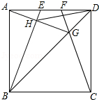
A．2 B．3 C．4 D．5
【考点】S9：相似三角形的判定与性质；KD：全等三角形的判定与性质；LE：正方形的性质；T7：解直角三角形．
【分析】首先证明△ABE≌△DCF，△ADG≌△CDG（SAS），△AGB≌△CGB，利用全等三角形的性质，等高模型、三边关系一一判断即可．
【解答】解：∵四边形ABCD是正方形，
∴AB=CD，∠BAD=∠ADC=90°，∠ADB=∠CDB=45°，
在△ABE和△DCF中，
$\left\{\begin{aligned}&AB=CD \\ &∠BAD=∠ADC \\ &AE=DF\end{aligned}\right.$，
∴△ABE≌△DCF（SAS），
∴∠ABE=∠DCF，
在△ADG和△CDG中，
$\left\{\begin{aligned}&AD=CD \\ &∠ADB=∠CDB \\ &DG=DG\end{aligned}\right.$，
∴△ADG≌△CDG（SAS），
∴∠DAG=∠DCF，
∴∠ABE=∠DAG，
∵∠DAG+∠BAH=90°，
∴∠BAE+∠BAH=90°，
∴∠AHB=90°，
∴AG⊥BE，故③正确，
同法可证：△AGB≌△CGB，
∵DF∥CB，
∴△CBG∽△FDG，
∴△ABG∽△FDG，故①正确，
∵S_{△HDG}：S_{△HBG}=DG：BG=DF：BC=DF：CD=tan∠FCD，
又∵∠DAG=∠FCD，
∴S_{△HDG}：S_{△HBG}=tan∠FCD，tan∠DAG，故④正确
取AB的中点O，连接OD、OH，
∵正方形的边长为4，
∴AO=OH=$\frac{1}{2}$×4=2，
由勾股定理得，OD=$\sqrt{4^{2}+2^{2}}$=2 $\sqrt{5}$，
由三角形的三边关系得，O、D、H三点共线时，DH最小，
DH_{最小}=2 $\sqrt{5}$﹣2．
无法证明DH平分∠EHG，故②错误，
故①③④⑤正确，
故选C．
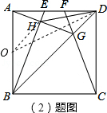
【点评】本题考查了正方形的性质，全等三角形的判定与性质，三角形的三边关系，勾股定理、等高模型等知识，解题的关键是灵活运用所学知识解决问题，难点在于⑤作辅助线并确定出DH最小时的情况．

三、解答题（满分60分）
21．（5分）（2017•黑龙江）先化简，再求值：$\frac{3a-3}{a}$÷$\frac{a^{2}-2a+1}{a^{2}}$﹣$\frac{2a}{a-1}$，其中a=1+2cos60°．
【考点】6D：分式的化简求值；T5：特殊角的三角函数值．
【分析】根据分式的除法和减法可以化简题目中的式子，然后将a的值代入即可解答本题．
【解答】解：$\frac{3a-3}{a}$÷$\frac{a^{2}-2a+1}{a^{2}}$﹣$\frac{2a}{a-1}$
=$\frac{3(a-1)}{a}⋅\frac{a^{2}}{(a-1)^{2}}-\frac{2a}{a-1}$
=$\frac{3a}{a-1}-\frac{2a}{a-1}$
=$\frac{a}{a-1}$，
当a=1+2cos60°=1+2×$\frac{1}{2}$=1+1=2时，原式=$\frac{2}{2-1}=2$．
【点评】本题考查分式的化简求值、特殊角的三角函数值，解答本题的关键是明确分式化简求值的方法．

22．（6分）（2017•黑龙江）如图，在平面直角坐标系中，△ABC的三个顶点都在格点上，点A的坐标为（2，2）请解答下列问题：
（1）画出△ABC关于y轴对称的△A₁B₁C₁，并写出A₁的坐标．
（2）画出△ABC绕点B逆时针旋转90°后得到的△A₂B₂C₂，并写出A₂的坐标．
（3）画出△A₂B₂C₂关于原点O成中心对称的△A₃B₃C₃，并写出A₃的坐标．
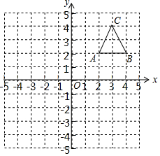
【考点】R8：作图﹣旋转变换；P7：作图﹣轴对称变换．
【专题】11 ：计算题；13 ：作图题．
【分析】根据题意画出相应的三角形，确定出所求点坐标即可．
【解答】解：（1）画出△ABC关于y轴对称的△A₁B₁C₁，如图所示，此时A₁的坐标为（﹣2，2）；
（2）画出△ABC绕点B逆时针旋转90°后得到的△A₂B₂C₂，如图所示，此时A₂的坐标为（4，0）；
（3）画出△A₂B₂C₂关于原点O成中心对称的△A₃B₃C₃，如图所示，此时A₃的坐标为（﹣4，0）．
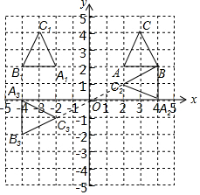
【点评】此题了考查了作图﹣旋转变换，轴对称变换，熟练掌握旋转与轴对称的性质是解本题的关键．

23．（6分）（2017•黑龙江）如图，Rt△AOB的直角边OA在x轴上，OA=2，AB=1，将Rt△AOB绕点O逆时针旋转90°得到Rt△COD，抛物线y=﹣$\frac{5}{6}$x²+bx+c经过B、D两点．
（1）求二次函数的解析式；
（2）连接BD，点P是抛物线上一点，直线OP把△BOD的周长分成相等的两部分，求点P的坐标．
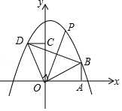
【考点】H8：待定系数法求二次函数解析式；H5：二次函数图象上点的坐标特征；R7：坐标与图形变化﹣旋转．
【分析】（1）由旋转性质可得CD=AB=1、OA=OC=2，从而得出点B、D坐标，代入解析式即可得出答案；
（2）由直线OP把△BOD的周长分成相等的两部分且OB=OD，知DQ=BQ，即点Q为BD的中点，从而得出点Q坐标，求得直线OP解析式，代入抛物线解析式可得点P坐标．
【解答】解：（1）∵Rt△AOB绕点O逆时针旋转90°得到Rt△COD，
∴CD=AB=1、OA=OC=2，
则点B（2，1）、D（﹣1，2），代入解析式，得：
$\left\{\begin{aligned}&-\frac{10}{3}+2b+c=1 \\ &-\frac{5}{6}-b+c=2\end{aligned}\right.$，
解得：$\left\{\begin{aligned}&b=\frac{1}{2} \\ &c=\frac{10}{3}\end{aligned}\right.$，
∴二次函数的解析式为y=﹣$\frac{5}{6}$x²+$\frac{1}{2}$x+$\frac{10}{3}$；

（2）如图，
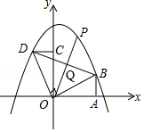
∵直线OP把△BOD的周长分成相等的两部分，且OB=OD，
∴DQ=BQ，即点Q为BD的中点，
∴点Q坐标为（$\frac{1}{2}$，$\frac{3}{2}$），
设直线OP解析式为y=kx，
将点Q坐标代入，得：$\frac{1}{2}$k=$\frac{3}{2}$，
解得：k=3，
∴直线OP的解析式为y=3x，
代入y=﹣$\frac{5}{6}$x²+$\frac{1}{2}$x+$\frac{10}{3}$，得：﹣$\frac{5}{6}$x²+$\frac{1}{2}$x+$\frac{10}{3}$=3x，
解得：x=1或x=﹣4（舍），
当x=1时，y=3，
∴点P坐标为（1，3）．
【点评】本题主要考查待定系数求函数解析式及二次函数图象上点的坐标特征，熟练掌握待定系数法求函数解析式及根据周长相等得出点Q的坐标是解题的关键．

24．（7分）（2017•黑龙江）我市某中学为了了解孩子们对《中国诗词大会》，《挑战不可能》，《最强大脑》，《超级演说家》，《地理中国》五种电视节目的喜爱程度，随机在七、八、九年级抽取了部分学生进行调查（每人只能选择一种喜爱的电视节目），并将获得的数据进行整理，绘制出以下两幅不完整的统计图，请根据两幅统计图中的信息回答下列问题：
（1）本次调查中共抽取了 200 名学生．
（2）补全条形统计图．
（3）在扇形统计图中，喜爱《地理中国》节目的人数所在的扇形的圆心角是 36 度．
（4）若该学校有2000人，请你估计该学校喜欢《最强大脑》节目的学生人数是多少人？
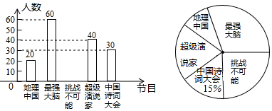．
【考点】VC：条形统计图；V5：用样本估计总体；VB：扇形统计图．
【分析】（1）根据题意列式计算即可；
（2）求得喜爱《挑战不可能》节目的人数，将条形统计图补充完整即可；
（3）用360°×喜爱《地理中国》节目的人数占总人数的百分数即可得到结论；
（4）直接利用样本估计总体的方法求解即可求得答案．
【解答】解：（1）30÷15%=200名，
答：本次调查中共抽取了200名学生；
故答案为：200；
（2）喜爱《挑战不可能》节目的人数=200﹣20﹣60﹣40﹣30=50名，
补全条形统计图如图所示；
（3）喜爱《地理中国》节目的人数所在的扇形的圆心角是360°×$\frac{20}{200}$=36度；
故答案为：36；
（4）2000×$\frac{60}{200}$=600名，
答：该学校喜欢《最强大脑》节目的学生人数是600人．
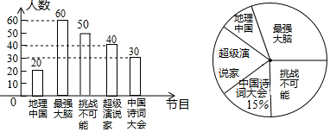
【点评】此题考查了条形统计图与扇形统计图的知识．注意掌握条形统计图与扇形统计图各量的对应关系是解此题的关键．

25．（8分）（2017•黑龙江）在甲、乙两城市之间有一服务区，一辆客车从甲地驶往乙地，一辆货车从乙地驶往甲地．两车同时出发，匀速行驶，客车、货车离服务区的距离y₁（千米），y₂（千米）与行驶的时间x（小时）的函数关系图象如图1所示．
（1）甲、乙两地相距 480 千米．
（2）求出发3小时后，货车离服务区的路程y₂（千米）与行驶时间x（小时）之间的函数关系式．
（3）在客车和货车出发的同时，有一辆邮政车从服务区匀速去甲地取货后返回乙地（取货的时间忽略不计），邮政车离服务区的距离y₃（千米）与行驶时间x（小时）之间的函数关系图线如图2中的虚线所示，直接写出在行驶的过程中，经过多长时间邮政车与客车和货车的距离相等？
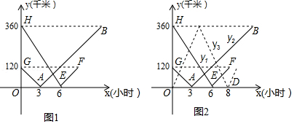
【考点】FH：一次函数的应用．
【分析】（1）根据图1，根据客车、货车离服务区的初始距离可得甲乙两地距离；
（2）根据图象中的数据可以求得3小时后，货车离服务区的路程y₂与行驶时间x之间的函数关系式；
（3）分两种情况讨论，当邮政车去甲地的途中会有某个时间邮政车与客车和货车的距离相等；当邮政车从甲地返回乙地时，货车与客车相遇时，邮政车与客车和货车的距离相等．
【解答】解：（1）360+120=480（千米）
故答案为：480；

（2）设3小时后，货车离服务区的路程y₂与行驶时间x之间的函数关系式为y₂=kx+b，
由图象可得，货车的速度为：120÷3=40千米/时，
则点B的横坐标为：3+360÷40=12，
∴点P的坐标为（12，360），
$\left\{\begin{aligned}&3k+b=0 \\ & \\ &12k+b=360\end{aligned}\right.$，
得$\left\{\begin{aligned}&k=40 \\ & \\ &b=-120\end{aligned}\right.$，
即3小时后，货车离服务区的路程y₂与行驶时间x之间的函数关系式为y₂=40x﹣120；

（3）v_{客}=360÷6=60千米/时，
v_{邮}=360×2÷8=90千米/时，
设当邮政车去甲地的途中时，经过t小时邮政车与客车和货车的距离相等，
120+（90﹣40）t=360﹣（60+90）t
t=1.2（小时）；
设当邮政车从甲地返回乙地时，经过t小时邮政车与客车和货车的距离相等，
40t+60t=480
解得t=4.8，
综上所述，经过1.2或4.8小时邮政车与客车和货车的距离相等．
【点评】本题考查了一次函数的应用，主要利用了时间、路程、速度三者之间的关系，准确识图理解两车的行驶过程是解题的关键．

26．（8分）（2017•黑龙江）已知：△AOB和△COD均为等腰直角三角形，∠AOB=∠COD=90°．连接AD，BC，点H为BC中点，连接OH．
（1）如图1所示，易证：OH=$\frac{1}{2}$AD且OH⊥AD（不需证明）
（2）将△COD绕点O旋转到图2，图3所示位置时，线段OH与AD又有怎样的关系，并选择一个图形证明你的结论．
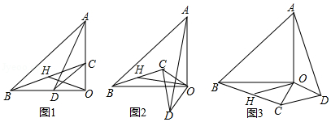
【考点】R2：旋转的性质；KD：全等三角形的判定与性质；KW：等腰直角三角形．
【分析】（1）只要证明△AOD≌△BOC，即可解决问题；
（2）①如图2中，结论：OH=$\frac{1}{2}$AD，OH⊥AD．延长OH到E，使得HE=OH，连接BE，由△BEO≌△ODA即可解决问题；
②如图3中，结论不变．延长OH到E，使得HE=OH，连接BE，延长EO交AD于G．由△BEO≌△ODA即可解决问题；
【解答】（1）证明：如图1中，
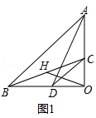
∵△OAB与△OCD为等腰直角三角形，∠AOB=∠COD=90°，
∴OC=OD，OA=OB，
∵在△AOD与△BOC中，
$\left\{\begin{aligned}&OA=OB \\ &∠AOD=∠BOC \\ &OD=OC\end{aligned}\right.$，
∴△AOD≌△BOC（SAS），
∴∠ADO=∠BCO，∠OAD=∠OBC，
∵点H为线段BC的中点，
∴OH=HB，
∴∠OBH=∠HOB=∠OAD，
又因为∠OAD+∠ADO=90°，
所以∠ADO+∠BOH=90°，
所以OH⊥AD

（2）解：①结论：OH=$\frac{1}{2}$AD，OH⊥AD，如图2中，延长OH到E，使得HE=OH，连接BE，
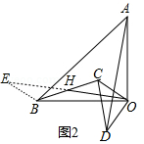
易证△BEO≌△ODA
∴OE=AD
∴OH=$\frac{1}{2}$OE=$\frac{1}{2}$AD
由△BEO≌△ODA，知∠EOB=∠DAO
∴∠DAO+∠AOH=∠EOB+∠AOH=90°，
∴OH⊥AD．

②如图3中，结论不变．延长OH到E，使得HE=OH，连接BE，延长EO交AD于G．
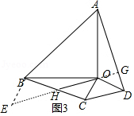
易证△BEO≌△ODA
∴OE=AD
∴OH=$\frac{1}{2}$OE=$\frac{1}{2}$AD
由△BEO≌△ODA，知∠EOB=∠DAO
∴∠DAO+∠AOF=∠EOB+∠AOG=90°，
∴∠AGO=90°
∴OH⊥AD．
【点评】本题考查了全等三角形的判定和性质、直角三角形斜边上的中线、等腰直角三角形、三角形中位线定理、旋转的性质，此题综合性较强，适用于基础较好的学生．

27．（10分）（2017•黑龙江）为了推动“龙江经济带”建设，我省某蔬菜企业决定通过加大种植面积、增加种植种类，促进经济发展．2017年春，预计种植西红柿、马铃薯、青椒共100公顷（三种蔬菜的种植面积均为整数），青椒的种植面积是西红柿种植面积的2倍，经预算，种植西红柿的利润可达1万元/公顷，青椒1.5万元/公顷，马铃薯2万元/公顷，设种植西红柿x公顷，总利润为y万元．
（1）求总利润y（万元）与种植西红柿的面积x（公顷）之间的关系式．
（2）若预计总利润不低于180万元，西红柿的种植面积不低于8公顷，有多少种种植方案？
（3）在（2）的前提下，该企业决定投资不超过获得最大利润的$\frac{1}{8}$在冬季同时建造A、B两种类型的温室大棚，开辟新的经济增长点，经测算，投资A种类型的大棚5万元/个，B种类型的大棚8万元/个，请直接写出有哪几种建造方案？
【考点】FH：一次函数的应用；CE：一元一次不等式组的应用．
【分析】（1）根据总利润=三种蔬菜的利润之和，计算即可；
（2）由题意，列出不等式组即可解决问题；
（3）由题意，列出二元一次不等式，求出整数解即可；
【解答】解：（1）由题意y=x+1.5×2x+2（100﹣3x）=﹣2x+200．

（2）由题意﹣2x+200≥180，
解得x≤10，
∵x≥8，
∴8≤x≤10．
∵x为整数，
∴x=8，9，10．
∴有3种种植方案，
方案一：种植西红柿8公顷、马铃薯76公顷、青椒16公顷．
方案二：种植西红柿9公顷、马铃薯73公顷、青椒18公顷．
方案三：种植西红柿10公顷、马铃薯70公顷、青椒20公顷．

（3）∵y=﹣2x+200，
﹣2＜0，
∴x=8时，利润最大，最大利润为184万元．
设投资A种类型的大棚a个，B种类型的大棚b个，
由题意5a+8b≤$\frac{1}{8}$×184，
∴5a+8b≤23，
∴a=1，b=1或2，
a=2，b=1，
a=3，b=1，
∴可以投资A种类型的大棚1个，B种类型的大棚1个，
或投资A种类型的大棚1个，B种类型的大棚2个，
或投资A种类型的大棚2个，B种类型的大棚1个，
或投资A种类型的大棚3个，B种类型的大棚1个．
【点评】本题考查一次函数的应用．一次一次不等式组等知识，解题的关键是学会关键一次函数解决最值问题，学会利用不等式求整数解解决问题，属于中考常考题型．

28．（10分）（2017•黑龙江）如图，矩形AOCB的顶点A、C分别位于x轴和y轴的正半轴上，线段OA、OC的长度满足方程|x﹣15|+$\sqrt{y-13}$=0（OA＞OC），直线y=kx+b分别与x轴、y轴交于M、N两点，将△BCN沿直线BN折叠，点C恰好落在直线MN上的点D处，且tan∠CBD=$\frac{3}{4}$
（1）求点B的坐标；
（2）求直线BN的解析式；
（3）将直线BN以每秒1个单位长度的速度沿y轴向下平移，求直线BN扫过矩形AOCB的面积S关于运动的时间t（0＜t≤13）的函数关系式．
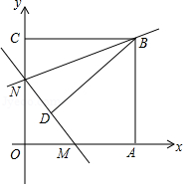
【考点】FI：一次函数综合题．
【分析】（1）由非负数的性质可求得x、y的值，则可求得B点坐标；
（2）过D作EF⊥OA于点E，交CB于点F，由条件可求得D点坐标，且可求得$\frac{OM}{ON}$=$\frac{3}{4}$，结合DE∥ON，利用平行线分线段成比例可求得OM和ON的长，则可求得N点坐标，利用待定系数法可求得直线BN的解析式；
（3）设直线BN平移后交y轴于点N′，交AB于点B′，当点N′在x轴上方时，可知S即为▱BNN′B′的面积，当N′在y轴的负半轴上时，可用t表示出直线B′N′的解析式，设交x轴于点G，可用t表示出G点坐标，由S=S_{四边形BNN′B′}﹣S_{△OGN′}，可分别得到S与t的函数关系式．
【解答】解：
（1）∵|x﹣15|+$\sqrt{y-13}$=0，
∴x=15，y=13，
∴OA=BC=15，AB=OC=13，
∴B（15，13）；
（2）如图1，过D作EF⊥OA于点E，交CB于点F，
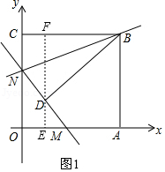
由折叠的性质可知BD=BC=15，∠BDN=∠BCN=90°，
∵tan∠CBD=$\frac{3}{4}$，
∴$\frac{DF}{BF}$=$\frac{3}{4}$，且BF²+DF²=BD²=15²，解得BF=12，DF=9，
∴CF=OE=15﹣12=3，DE=EF﹣DF=13﹣9=4，
∵∠CND+∠CBD=360°﹣90°﹣90°=180°，且∠ONM+∠CND=180°，
∴∠ONM=∠CBD，
∴$\frac{OM}{ON}$=$\frac{3}{4}$，
∵DE∥ON，
∴$\frac{ME}{DE}$=$\frac{OM}{ON}$=$\frac{3}{4}$，且OE=3，
∴$\frac{OM-3}{4}$=$\frac{3}{4}$，解得OM=6，
∴ON=8，即N（0，8），
把N、B的坐标代入y=kx+b可得$\left\{\begin{aligned}&b=8 \\ &15k+b=13\end{aligned}\right.$，解得$\left\{\begin{aligned}&k=\frac{1}{3} \\ &b=8\end{aligned}\right.$，
∴直线BN的解析式为y=$\frac{1}{3}$x+8；
（3）设直线BN平移后交y轴于点N′，交AB于点B′，
当点N′在x轴上方，即0＜t≤8时，如图2，
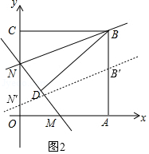
由题意可知四边形BNN′B′为平行四边形，且NN′=t，
∴S=NN′•OA=15t；
当点N′在y轴负半轴上，即8＜t≤13时，设直线B′N′交x轴于点G，如图3，
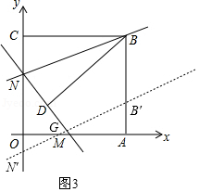
∵NN′=t，
∴可设直线B′N′解析式为y=$\frac{1}{3}$x+8﹣t，
令y=0，可得x=3t﹣24，
∴OG=24，
∵ON=8，NN′=t，
∴ON′=t﹣8，
∴S=S_{四边形BNN′B′}﹣S_{△OGN′}=15t﹣$\frac{1}{2}$（t﹣8）（3t﹣24）=﹣$\frac{3}{2}$t²+39t﹣96；
综上可知S与t的函数关系式为S=$\left\{\begin{aligned}&15t(0＜t≤8) \\ &-\frac{3}{2}t^{2}+39t-96(8＜t≤13)\end{aligned}\right.$．
【点评】本题为一次函数的综合应用，涉及非负数的性质、待定系数法、矩形的性质、三角函数的定义、折叠的性质、平行线分线段成比例、平移的性质及分类讨论思想等知识．在（1）中注意非负数的性质的应用，在（2）中求得N点的坐标是解题的关键，在（3）中确定出扫过的面积是解题的关键．本题考查知识点较多，综合性较强，难度较大．

